Математический кружок. 3 класс. Занятие 5 октября 2013 г.
Много разных олимпиадных задач на сайте www.repetitorFB.ru

Задание 1. Нарисуй стрелки часов

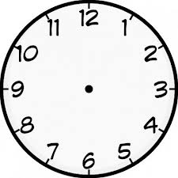
Три часа | Половина шестого | Без четверти два | Полночь
Десять минут девятого | Без десяти девять | Полдень | Четверть двенадцатого

Задание 2. Вставь пропущенные знаки действий « + » или « – »
5 4 3 2 1 = 3 | 5 4 3 2 1 = 5

Задание 3. Вставь между некоторыми цифрами пропущенные знаки « + », чтобы получилось верное равенство

1 2 3 4 5 6 7 = 100

Задание 4. Сколько прямоугольников на рисунках?

Ответ: _____ Ответ: _____ Ответ: _____

